Первичная профсоюзная организация

МДОУ «Детский сад комбинированного вида № 167»
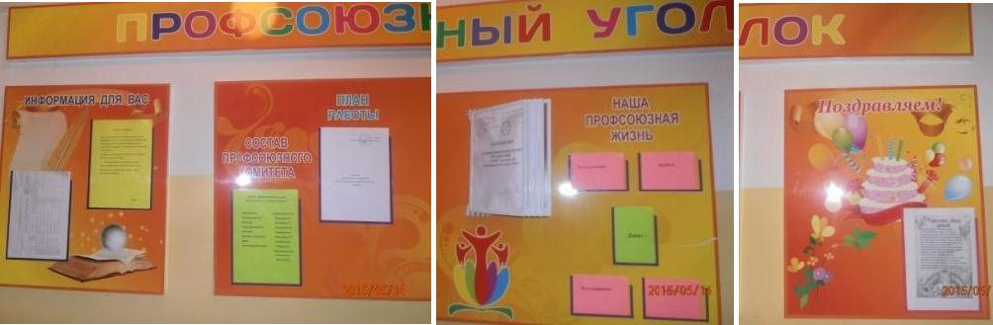
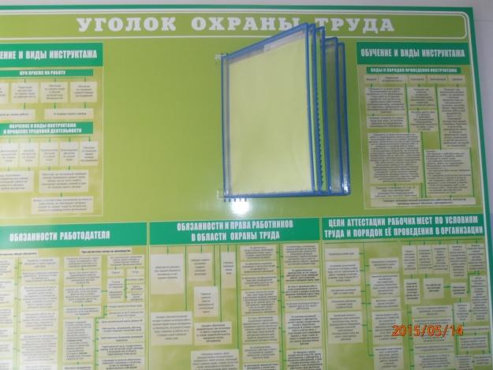

В МДОУ «Детский сад комбинированного вида №167» создана первичная профсоюзная организация. В профсоюзном уголке размещается информация о составе профсоюзного комитета, план работы, основные документы, кадры из профсоюзной жизни, а также стенд с поздравлениями для сотрудников. Есть также уголок охраны труда.

Девиз нашей профорганизации - «В коллективе трудись- результатами гордись!»

Нашей профсоюзной организацией регулярно проводятся мероприятия ко Дню Дошкольного работника, к Новому году (для сотрудников и их детей), обеспечение детей сотрудников новогодними подарками, к Дню 8 Марта,

организация летнего отдыха детей в загородных лагерях, оказание консультативной юридической помощи и многое другое.

Председатель профсоюзной организации –

Атикешева Алтынай Серкалиевна

Образование- высшее

Должность-воспитатель группы компенсирующей направленности.

Общий трудовой стаж- 14 лет

Общий педагогический стаж в ДОУ- 6 лет

Председатель ППО – с февраля 2018года(переизбрание)

Местонахождение председателя и профкома – группа «Радуга»

Состав профсоюзного комитета
первичной профсоюзной организации
МДОУ «Детский сад комбинированного вида №167»
Председатель: Атикешева А.С
Заместитель председателя: Шамеева Н.Ю.
Секретарь: Зюзина Е.В.
Члены ревизионной Лапштаева Е.В.
комиссии : Титова О.В.
Культмассовый сектор: Вертянкина С.В.,
Галицина Е.О.
Кураторы социальной сферы : Тарбазанова Е.С.
Томилова Е.М.

ПОЛЕЗНЫЕ ССЫЛКИ:

Основные :

Вы можете ознакомиться с актуальными вопросами профсоюзной деятельности и задать интересующие Вас вопросы на сайте

Саратовской областной организации Профсоюза работников народного образования и науки Российской Федерации

Сайт ЦК профсоюза (www.ed-union.ru)

Сайт ОБКОМа ( www.sarprof.ru )

Сайт ГОРКОМа ( www.profоbr64.ru )

ПРОФСОЮЗ в МДОУ:

1. Профсоюз участвует в управлении образовательным учреждением,

включает представителей профсоюзной организации в аттестационную комиссию;

- Защита социально- трудовых прав работника

-регулирование трудовых прав работника через коллективный договор; -осуществление контроля за соблюдением трудового законодательства; -защита пенсионных прав;

3.Ведение переговоров, заключение коллективного договора, дополнительных соглашений к коллективному договору

- Регулирование трудовых отношений;

- Оздоровительная работа среди членов профсоюза и их детей

-льготные путёвки в санатории;

-в загородные лагеря

- Представление интересов работника в разных инстанциях;

- Организация досуга, культурно-массовых мероприятий

- Получение общественно- значимой информации;

- Материальная поддержка членов профсоюза.

- Оказание материальной помощи за счет средств первичной профсоюзной организации и за счет фонда материальной поддержки;

- Премирование активистов Профсоюза

ПАМЯТКА
члену первичной профсоюзной организации
Профсоюз сегодня является единственной организацией, имеющей

право по закону и способной на деле представлять, отстаивать и защищать ваши профессиональные, трудовые и социально-экономические интересы и права.

Непосредственное руководство и координацию первичной профсоюзной организации осуществляет профсоюзный комитет.
Каким же преимуществом пользуются члены профсоюза?

1. Члены профсоюза пользуются со стороны профсоюзной организации преимущественным правом на защиту своих интересов по вопросам:
- оплаты труда, ее гарантий и компенсаций;

- профессиональной подготовки, повышения квалификации и переподготовки;
- режима рабочего времени и времени отдыха;
- безопасности труда и охраны здоровья;

Более того, на членов профсоюза распространяется действие коллективного договора, если инициатором его заключения был профсоюз.

- Только член профсоюза бесплатно или на льготных условиях может получить:

• консультационную и юридическую помощь по вопросам трудового права, заработной платы, налогового законодательства;
• помощь в составлении юридических документов;

• право участия в суде в качестве его представителя при рассмотрении трудовых споров;

• помощь и защиту его интересов при расследовании случаев производственного травматизма и возмещение работодателем вреда, причиненного здоровью на работе;

• право на профессиональную защиту при приеме на работу, заключении трудового договора, необоснованных переводах;

• защиту прав и интересов в случае увольнения его с работы по инициативе работодателя (кроме случаев прогула без уважительной причины, появления на работе в нетрезвом состоянии или хищения имущества);

• содействие профкома в разрешении конфликта с работодателем по трудовым вопросам;

• право проконтролировать правильность заполнения своей трудовой книжки;
• содействие в оформлении документов при выходе на пенсию.

Являясь членом профсоюза, Вы, несравненно, более социально защищены, чем Ваш собрат по труду, не состоящий в профсоюзе. На вашей стороне вся солидарная мощь организации, на помощь которой Вы можете рассчитывать в трудную минуту жизни. Отказавшись от членства в профсоюзе, Вы не только теряете все названные преимущества, но и рискуете остаться один на один с работодателем без всякой социальной защиты

